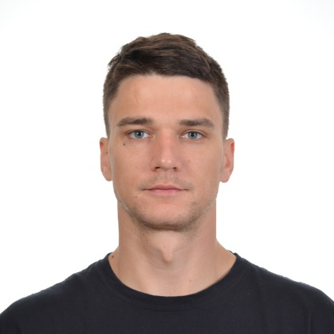
Reinis Balmaks, Dr., MD, Rīgas Stradiņa universitātes Klīnisko prasmju un medicīnas tehnoloģiju nodaļas docents; Konsultants Bērnu klīniskās universitātes slimnīcas Pediatrijas intensīvās terapijas nodaļā
Dr. Reinis Balmaks strādā Bērnu klīniskās universitātes slimnīcas Intensīvās terapijas nodaļā un māca medicīnas studentus Rīgas Stradiņa universitātē. Dr. Balmaks ieguva ārsta grādu Rīgas Stradiņa universitātē 2007. gadā. Pēc medicīnas studijām viņš izgāja pediatrijas rezidentūru Bērnu slimnīcā Rīgā, bet vēlāk stažējās bērnu intensīvajā terapijā Sentluisas Bērnu slimnīcā, ASV, un Greitormondstrītas Bērnu slimnīcā, Lielbritānijā. 2014. gadā Dr. Balmaks Rīgas Stradiņa universitātē ieguva medicīnas doktora zinātnisko grādu. Šobrīd viņa pētnieciskās intereses ir saistītas ar bērnu intensīvās terapijas epidemioloģiju un iznākumu analīzi, kā arī ar tehnoloģijām, kas uzlabo medicīnas izglītību. Dr. Balmaks pēta gan efektīvākus veidus kā uzlabot mācību pieredzi simulāciju laikā, gan izmanto simulācijas kā vidi klīniskiem pētījumiem.
Kontaktinformācija:
E-pasts: reinis.balmaks@rsu.lv

